Fig. 1
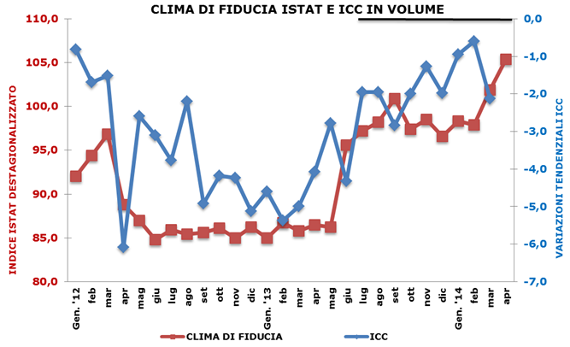
Fonte: elaborazioni Ufficio Studi Confcommercio

Seguici su Facebook: www.facebook.it/confcommercio e su Twitter: http://twitter.com/Confcommercio
Questo documento è presente sul sito di Confcommercio all’indirizzo http://www.confcommercio.it/sala-stampa
00153 Roma – Piazza G.G.Belli 2, telefono 06.5866228/299 fax 06.5812880, e-mail: stampa@confcommercio.it

Fig. 2

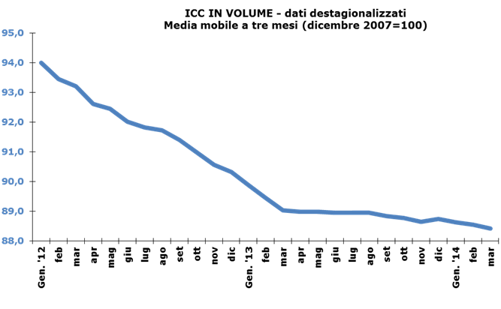
Fonte: elaborazioni Ufficio Studi Confcommercio

Tab. 1 - DINAMICA DELL’ICC IN VALORE - VARIAZIONI TENDENZIALI
 | 2012 | 2013 | 2014
 | ANNO | ANNO | I Trim | Gen. | Feb. | Mar.
SERVIZI | 0,4 | -1,5 | -0,9 | -0,5 | -0,6 | -1,7
BENI | -1,4 | -2,9 | -1,7 | -1,1 | -0,9 | -2,8
TOTALE | -0,8 | -2,5 | -1,4 | -0,9 | -0,8 | -2,5
Beni e servizi ricreativi | -0,1 | -1,9 | -0,5 | -0,6 | -0,4 | -0,6
Alberghi, pasti e consumazioni fuori casa | -0,1 | -2,7 | -1,4 | -0,8 | -1,1 | -2,3
Beni e servizi per la mobilità | -4,2 | -4,3 | -1,0 | -0,2 | 1,5 | -3,9
Beni e servizi per le comunicazioni | -3,2 | -5,8 | -4,7 | -5,4 | -4,6 | -4,2
Beni e servizi per la cura della persona | -2,3 | -1,8 | -1,1 | -0,9 | -0,6 | -1,8
Abbigliamento e calzature | -2,5 | -2,8 | -1,5 | -1,5 | -0,4 | -2,5
Beni e servizi per la casa | 1,4 | -1,3 | -1,3 | -0,9 | -1,6 | -1,5
Alimentari, bevande e tabacchi | 0,1 | -1,8 | -1,7 | -0,4 | -0,9 | -3,4

Fonte: elaborazioni Ufficio Studi Confcommercio

Tab. 2 - DINAMICA DELL’ICC IN QUANTITA’ - VARIAZIONI TENDENZIALI
 | 2012 | 2013 | 2014
 | ANNO | ANNO | I Trim | Gen. | Feb. | Mar.
SERVIZI | -1,1 | -2,6 | -1,1 | -0,6 | -1,0 | -1,6
BENI | -4,4 | -3,4 | -1,3 | -1,1 | -0,4 | -2,3
TOTALE | -3,4 | -3,1 | -1,2 | -0,9 | -0,6 | -2,1
Beni e servizi ricreativi | -2,9 | -1,7 | 0,5 | -0,3 | 0,9 | 0,8
Alberghi, pasti e consumazioni fuori casa | -1,6 | -4,0 | -2,5 | -1,9 | -2,3 | -3,2
Beni e servizi per la mobilità | -13,0 | -5,5 | -0,7 | -1,2 | 1,8 | -2,5
Beni e servizi per le comunicazioni | 0,3 | 1,1 | 5,0 | 6,4 | 4,2 | 4,4
Beni e servizi per la cura della persona | -0,9 | -2,0 | -1,1 | -0,9 | -0,6 | -1,7
Abbigliamento e calzature | -1,8 | -3,1 | -1,4 | -1,5 | 0,6 | -3,4
Beni e servizi per la casa | -2,5 | -2,6 | -1,8 | -1,4 | -2,0 | -2,1
Alimentari, bevande e tabacchi | -3,0 | -3,8 | -2,5 | -1,6 | -1,8 | -3,9
Fonte: elaborazioni Ufficio Studi Confcommercio

Tab. 3 - ICC IN QUANTITA’ - VARIAZIONI CONGIUNTURALI (DATI DESTAGIONALIZZATI)

 | 2013 |  |  |  |  |  |  |  |  | 2014
 | APR | MAG | GIU | LUG | AGO | SET | OTT | NOV | DIC | GEN | FEB | MAR
SERVIZI | 0,9 | 0,4 | -0,8 | 0,1 | -0,2 | -0,8 | 1,0 | 0,2 | 0,1 | -1,2 | 0,4 | -0,1
BENI | -0,4 | 0,1 | -0,1 | 0,2 | 0,3 | -0,6 | 0,0 | -0,2 | 0,1 | 0,0 | -0,1 | -0,1
di cui alimentari e bevande | -0,5 | -0,2 | -0,9 | 0,7 | 0,5 | 0,0 | 0,2 | -0,2 | -1,0 | 0,0 | 0,0 | 0,5
TOTALE | 0,0 | 0,2 | -0,3 | 0,2 | 0,1 | -0,7 | 0,3 | -0,1 | 0,1 | -0,4 | 0,1 | -0,1
Beni e servizi ricreativi | 1,4 | 0,1 | 0,4 | 0,2 | 0,2 | -1,8 | -0,3 | 0,3 | 0,4 | 0,5 | 0,1 | -0,3
Alberghi, pasti e consumazioni fuori casa | 1,5 | 0,5 | -1,7 | 0,3 | -0,2 | -1,4 | 1,3 | 0,3 | 0,4 | -2,0 | 0,5 | -0,1
Beni e servizi per la mobilità | -0,3 | 0,8 | 1,1 | -0,3 | 0,0 | -0,8 | -0,1 | -1,2 | 2,0 | -1,3 | -0,1 | -0,8
Beni e servizi per le comunicazioni | -2,9 | 0,8 | 1,4 | -0,4 | -0,1 | 0,9 | 3,3 | -0,3 | 0,3 | 0,1 | 0,6 | 0,2
Beni e servizi per la cura della persona | 0,1 | 0,0 | -0,3 | -0,1 | -0,1 | -0,1 | -0,3 | 0,2 | 0,1 | 0,0 | -0,1 | -0,1
Abbigliamento e calzature | 0,5 | -0,2 | -0,2 | 0,0 | -0,1 | -0,6 | -0,1 | 0,0 | -0,6 | 0,1 | 0,0 | -0,4
Beni e servizi per la casa | -0,7 | -0,3 | 0,0 | -0,1 | 0,5 | -0,9 | -0,2 | 0,2 | -0,1 | -0,1 | -0,2 | 0,0
Alimentari, bevande e tabacchi | -0,7 | 0,1 | -0,9 | 0,7 | 0,4 | 0,0 | 0,1 | -0,2 | -0,9 | 0,1 | 0,0 | 0,3
Fonte: elaborazioni Ufficio Studi Confcommercio

STIMA DELL'INFLAZIONE
 |  | Di cui
 | INDICE GENERALE | Prodotti alimentari e bevande analcoliche | Abitazione, acqua, elettricità e combustibili | Trasporti | Servizi ricettivi e di ristorazione
 |  | VARIAZIONI CONGIUNTURALI
Giu. '13 | 0,3 | 0,6 | 0,1 | 0,6 | 0,1
lug | 0,1 | -0,8 | 0,3 | 1,0 | 0,2
ago | 0,4 | -0,4 | 0,3 | 2,7 | -0,2
set | -0,3 | -0,2 | 0,0 | -2,5 | 1,1
ott | -0,2 | -0,2 | -0,1 | -0,6 | -0,5
nov | -0,3 | 0,3 | 0,0 | -0,9 | -1,5
dic | 0,2 | 0,7 | 0,3 | 1,1 | -0,4
Gen. '14 | 0,2 | 0,4 | 0,3 | 0,0 | 0,0
Feb | -0,1 | -0,3 | 0,3 | -0,4 | 0,0
Mar | 0,1 | -0,3 | 0,1 | 0,3 | 0,5
Apr (*) | 0,2 (0,3) | -0,1 (0,3) | -0,7 (-0,7) | 1,1 (0,8) | 1,5 (1,0)
Mag (**) | 0,0 | 0,1 | 0,0 | -0,4 | 0,3
 |  | VARIAZIONI TENDENZIALI
Giu. '13 | 1,2 | 2,8 | 1,8 | 1,0 | 1,5
lug | 1,2 | 3,0 | 1,4 | 1,8 | 1,0
ago | 1,2 | 2,7 | 1,5 | 1,8 | 1,0
set | 0,9 | 1,9 | 1,1 | 0,6 | 1,8
ott | 0,8 | 1,4 | 0,4 | 0,4 | 1,8
nov | 0,7 | 1,3 | 0,3 | 0,8 | 1,5
dic | 0,7 | 1,7 | 0,5 | 0,8 | 1,1
Gen. '14 | 0,7 | 1,3 | 0,4 | 1,5 | 1,1
Feb | 0,5 | 0,9 | 0,6 | 0,7 | 1,1
Mar | 0,4 | 0,6 | 0,7 | 0,0 | 0,8
Apr (*) | 0,6 (0,7) | 0,3 (0,7) | 0,8 (0,8) | 1,7 (1,3) | 1,1 (0,8)
Mag (**) | 0,5 | -0,3 | 0,9 | 1,9 | 1,1
(*) Il dato ISTAT di aprile è provvisorio.
(**) Previsioni.
Fonte: Istat e previsioni Ufficio Studi Confcommercio

PRODOTTI E SERVIZI CONSIDERATI
Beni e servizi ricreativi | Servizi postali
Cinema, sport e altri spettacoli | Servizi per le comunicazioni
Concorsi e pronostici | Beni e servizi per la cura della persona
Cartoleria, libri, giornali e riviste | Sanità
Compact disk, supporti magnetici audio, video e | Prodotti farmaceutici e terapeutici
strumenti musicali | Prodotti di profumeria e cura della persona
Giochi, giocattoli, articoli per lo sport ed il campeggio | Abbigliamento e calzature
Altri prodotti | Abbigliamento, pellicce e pelli per pellicceria
Alberghi, pasti e consumazioni fuori casa | Calzature, articoli in pelle e da viaggio
Alberghi | Beni e servizi per la casa
Pubblici esercizi | Affitti
Beni e servizi per la mobilità | Energia elettrica
Motocicli | Mobili, articoli tessili, arredamento per la casa
Automobili | Elettrodomestici, radio, tv, registratori
Carburanti | Generi casalinghi durevoli e non durevoli
Pedaggi | Utensileria per la casa e ferramenta
Trasporti aerei | Alimentari, bevande e tabacchi
Beni e servizi per la comunicazione | Alimentari e bevande
Telecomunicazioni, telefonia e dotazioni per l’informatica | Tabacchi
Foto-ottica e pellicole
FONTI: AISCAT, AAMS, ANCMA, ASSAEROPORTI, FEDERALBERGHI, FIPE, FIT, ISTAT, MINISTERO DELLO SVILUPPO ECONOMICO, SIAE, SITA, TERNA, UNRAE.
CONSUMI & PREZZI è uno strumento di analisi congiunturale che Confcommercio mette a disposizione dei propri associati e di tutti coloro che sono interessati alla dinamica di breve periodo della spesa reale delle famiglie e dei prezzi delle principali voci di consumo.

Per raggiungere tali obiettivi si utilizzano informazioni mensili fornite da istituti ed organizzazioni pubbliche e private e dati provenienti dalle diverse indagini congiunturali condotte dall’ISTAT.

I gruppi di prodotti e di servizi osservati sono attualmente 29, consistenti, nell’anno 2012, al 57,2% del valore dei consumi effettuati sul territorio. Per i servizi l’incidenza è del 33,7% e per i beni è dell’82,9%. Escludendo le spese relative i fitti figurativi dal totale dei servizi di Contabilità Nazionale la rappresentatività, stimata, sale al 66,4% per il totale dei consumi e al 45,9% per i servizi
La banca dati utilizzata si basa su serie mensili (primo dato gennaio 2000) dei livelli di spesa in valore ed in quantità da cui si desumono gli indici di prezzo. Nel caso di informazioni trimestrali si è proceduto all’interpolazione dei dati mancanti.

La base per i livelli in volume è rappresentata dall’anno 2010. Come indici di prezzo delle serie elementari si è utilizzato il relativo NIC a base 2010. Per l’abbigliamento e le calzature le serie elementari sono deflazionate con l’IPCA riportato a base 2010.

Le serie sono destagionalizzate con la procedura TRAMO-SEATS.

Per ulteriori informazioni sulla metodologia di costruzione dell’ICC si rimanda alla nota pubblicata il 28 marzo 2011. Per la metodologia di stima dell’indice dei prezzi si rimanda alla nota pubblicata il 6 settembre 2011 (www.confcommercio.it/ufficio-studi)

PROSSIMA USCITA: 5 giugno 2014

